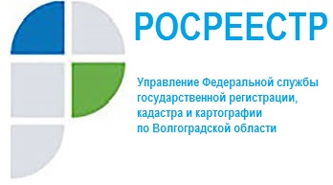

ПУБЛИЧНАЯ КАДАСТРОВАЯ КАРТА

Публичная кадастровая карта - это полезный инструмент для получения информации об объектах недвижимости. Она представляет собой онлайн-сервис и размещена в Интернете на сайте Росреестра. В ней содержатся все общедоступные сведения об объектах, которые вы можете получить в режиме реального времени.

Доступ к публичной кадастровой карте свободный и бесплатный. При этом отметим, что полученная с помощью этого сервиса информация носит справочный характер. Однако даже в этом случае она может быть вам полезна.
Основные сведения, которые содержатся в публичной кадастровой карте, перечислены в п. 1 Состава сведений, утвержденных Приказом Минэкономразвития России от 17.03.2016 № 145. К ним относятся, например:
- границы земельных участков (как актуальные, так и временные);
- контуры зданий, сооружений и объектов незавершенного строительства (актуальные и временные);
- вид объекта недвижимости (земельный участок, здание, сооружение, объект незавершенного строительства, единый недвижимый комплекс);
- кадастровые номера объектов недвижимости, а также сведения о них, в частности: площадь земельных участков и зданий, основные характеристики сооружений и их значение, категория земель в отношении земельного участка;
- кадастровая стоимость объектов недвижимости;
- сведения о форме собственности на объекты недвижимости (частная собственность или собственность публично-правовых образований);
- разрешенное использование земельных участков, зданий и сооружений, а также назначение зданий и сооружений;
- государственная граница, границы между субъектами РФ, границы муниципальных образований и населенных пунктов, а также границы зон с особыми условиями использования территории, территориальных и других зон.
Обратите внимание, что в публичной кадастровой карте нет информации о собственниках недвижимости. Однако вы можете узнать кадастровый номер объекта недвижимости и запросить по нему выписку из ЕГРН.

Отдел организации и контроля
Управления Росреестра по Волгоградской области.
Тел. 8(8442)95-98-27, pressa@voru.ru

